Исследуем функцию, заданную формулой:
Точки пересечения с осью :
Для нахождения точек пересечения с осью абсцисс приравняем функцию к нулю.

Теперь решение исходного уравнения разбивается на отдельные случаи.
Случай .

ответ этого случая: .
Случай .

ответ этого случая: .
Ответ: .
Точки пересечения с осью :
Пусть

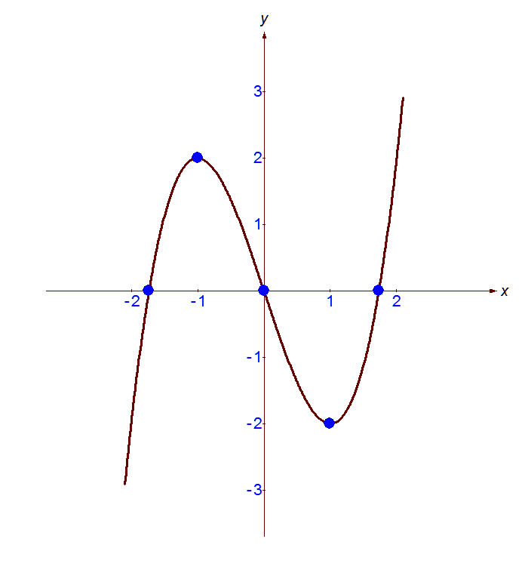
Множество значений функции: множество всех действительных чисел

